工程更新、工程合并功能及操作指南

-南京市智慧城建综合服务平台（2025年4月2日版）

## 一、工程更新、工程合并

**工程更新**：企业在***南京市智慧城建综合服务平台***中录入和修改的工程信息，核对通过后。由于市场站无法实时获取更新的工程数据，需要手动去同步相应工程信息。若未同步到市场站系统（***南京市建筑市场监管服务平台***）中，则相应考勤信息无法展示。

**工程合并**：市场站系统中发现有重复的合同数据，则可以使用该功能进行合并。

### 1、入口

1、登录：***南京市智慧城建综合服务平台***；

1. 用户名： 企业账号（一般是各企业统一社会信用代码）；

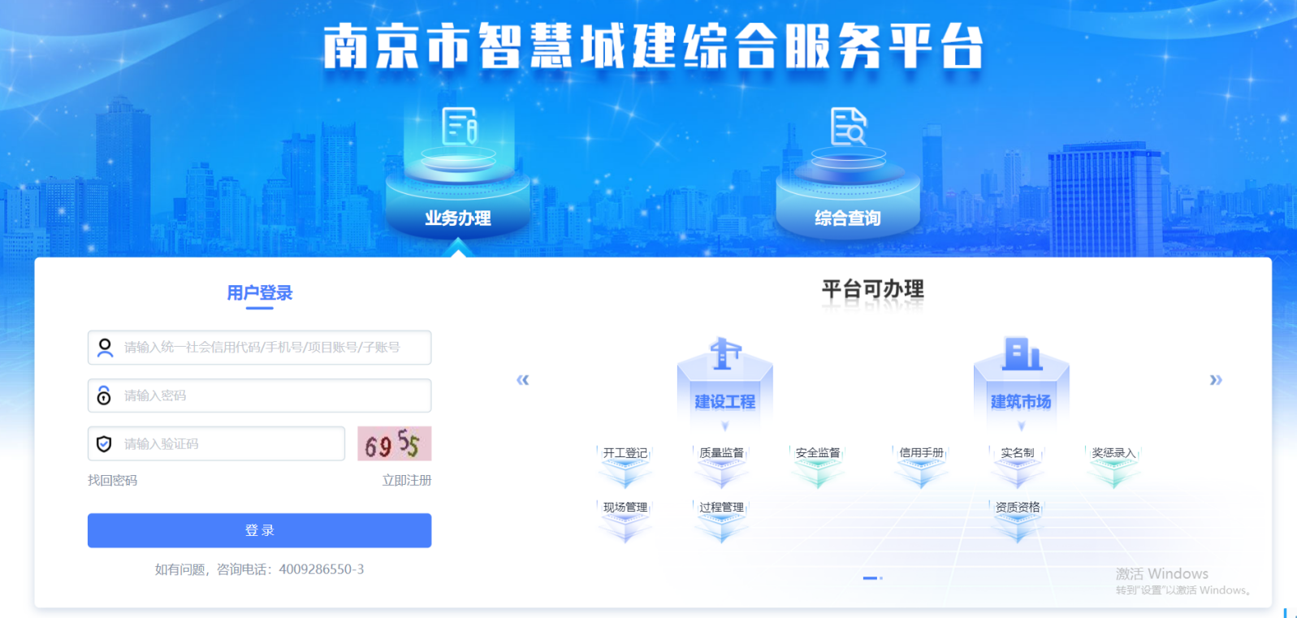

1. 点击建设工程-现场管理-管理人员考勤，进入***南京市建筑市场监管服务平台***；

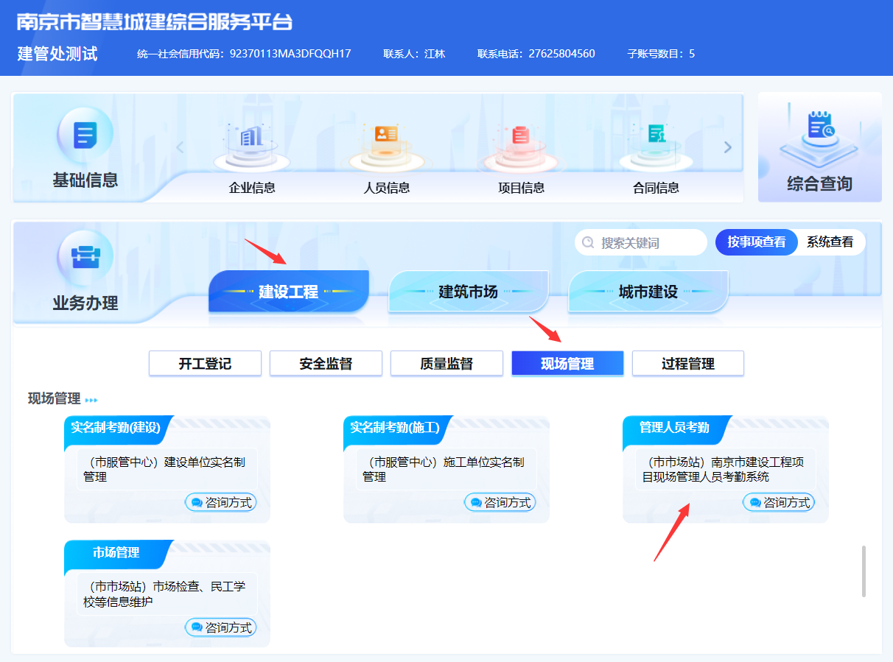

2、在***南京市建筑市场监管服务平台***按序号依次点击，可以找到这些新功能。

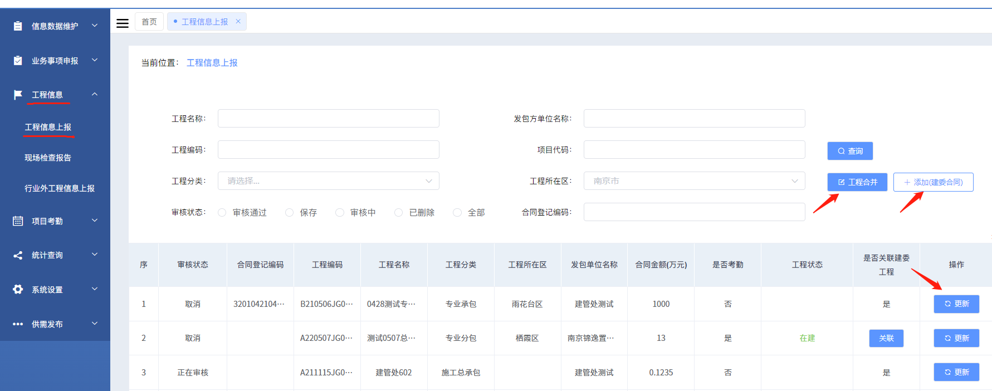

### 项目、合同信息录入

录入功能已移至“省住建厅合同归集系统”，数据同步至“南京市智慧城建综合服务平台”

### 工程更新同步至市场站系统

1. **说明**
2. 在南京市建筑市场监管服务平台；
3. 点击***工程信息***，展示出下拉框；
4. 点击下拉框中***工程信息上报***按钮。

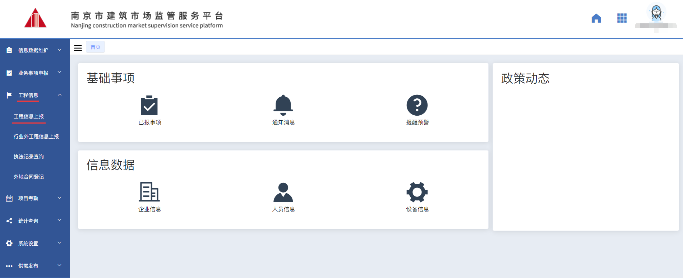

1. 进入***工程信息上报***页面；

**更新信息按钮**：（工程信息必须在建委平台录入，并核对通过后，方可同步至市场站）

*按合同登记编码更新*：根据建委平台“合同登记编码”，将建委平台合同信息同步至市场站工程信息中；

*按核对时间更新：根据“核对时间”，*将建委平台合同信息同步至市场站工程信息中；（最多可向前选4天，含当天）

1. **同步合同**
2. 点击***添加（建委合同）***按钮，展示“添加建委合同”弹框；

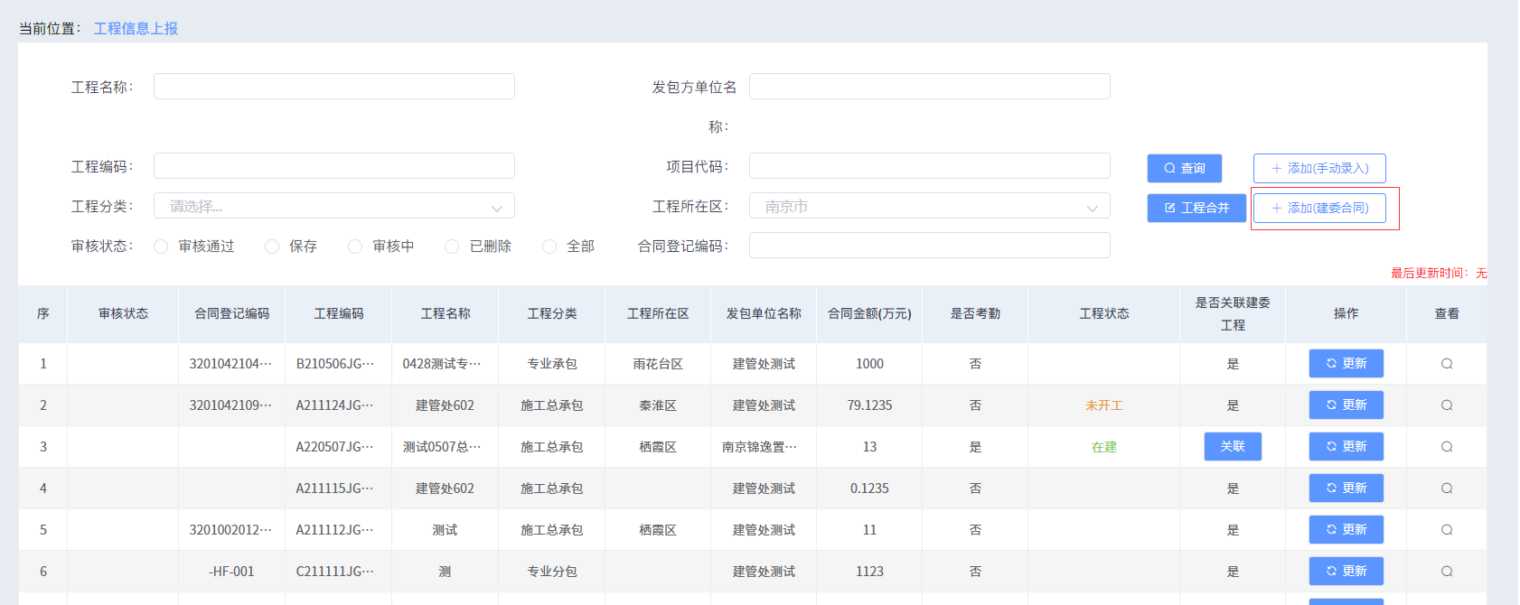

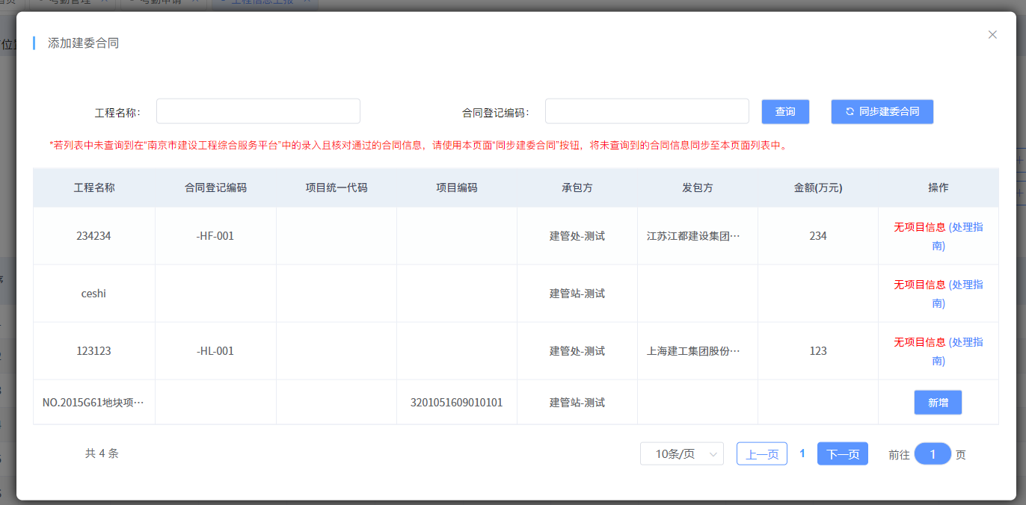

1. 点击同步建委合同，可在弹窗中选择合同编码或者按时间来更新合同

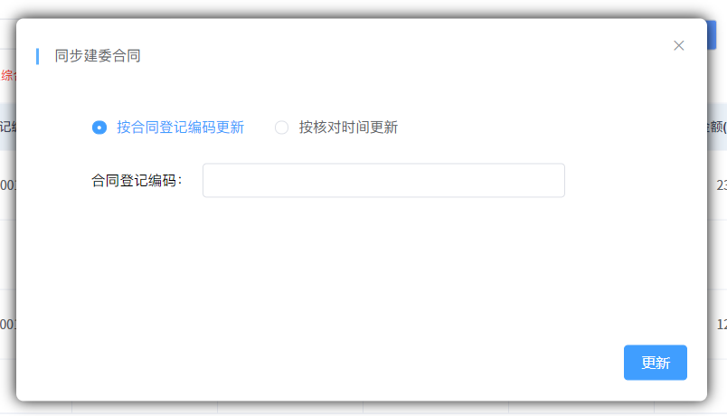

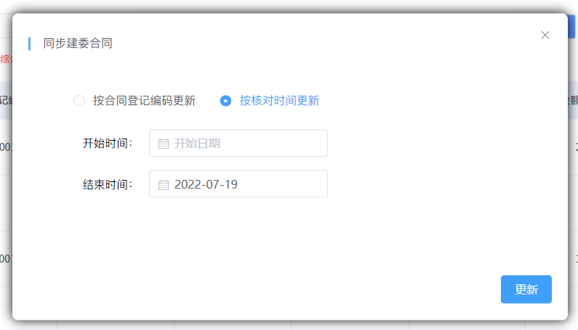

3.更新完成后，会在列表页面显示更新出的工程，点开需要的工程的提示按钮，按照提示，进群后私聊群里市场科申请同步工程即可

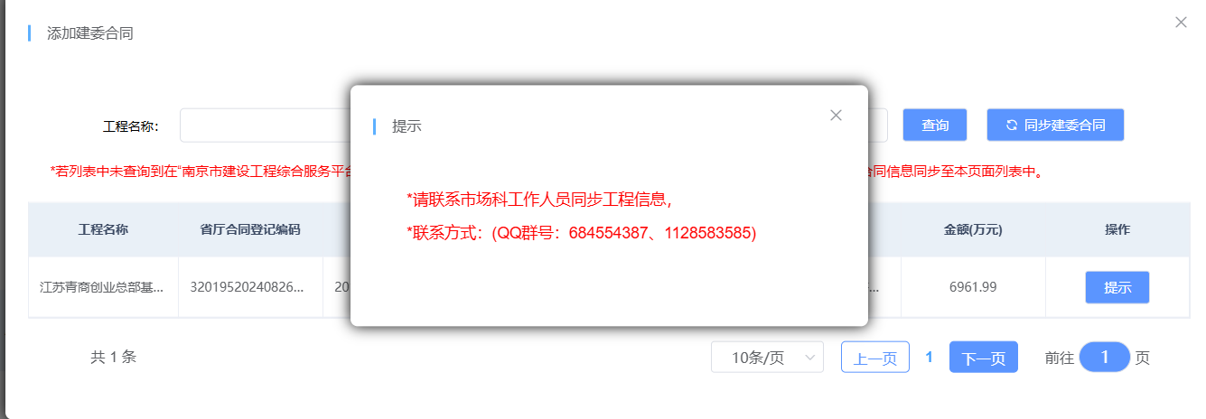

4.若该工程无项目信息则会提示该信息并附带处理指南

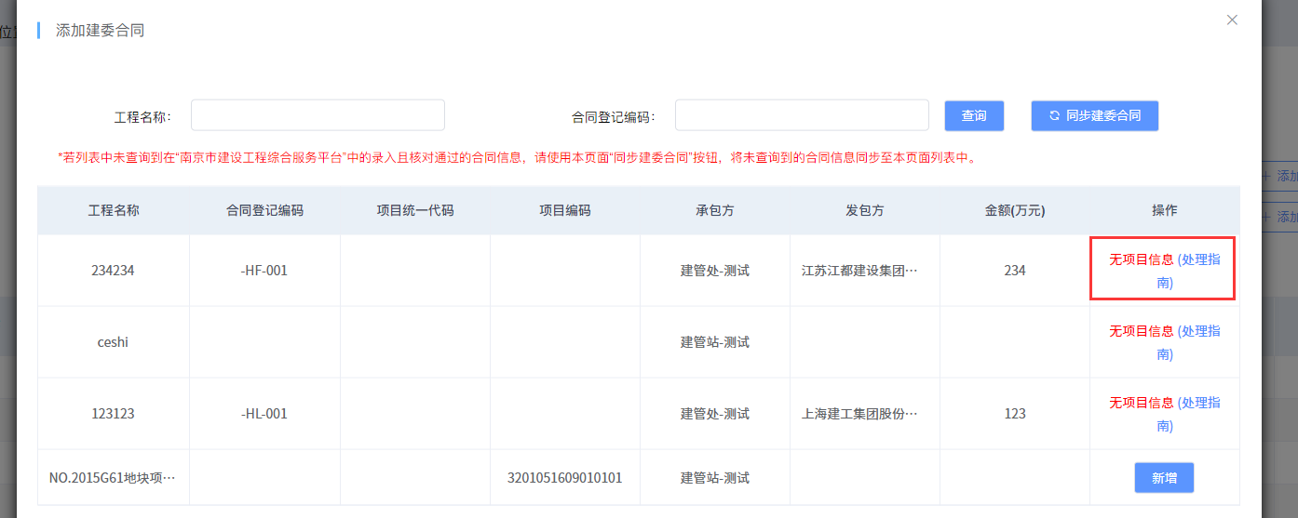

1. **更新**
2. 点击***更新***按钮（通过关键字搜索可以更加快速的搜索到目标）；

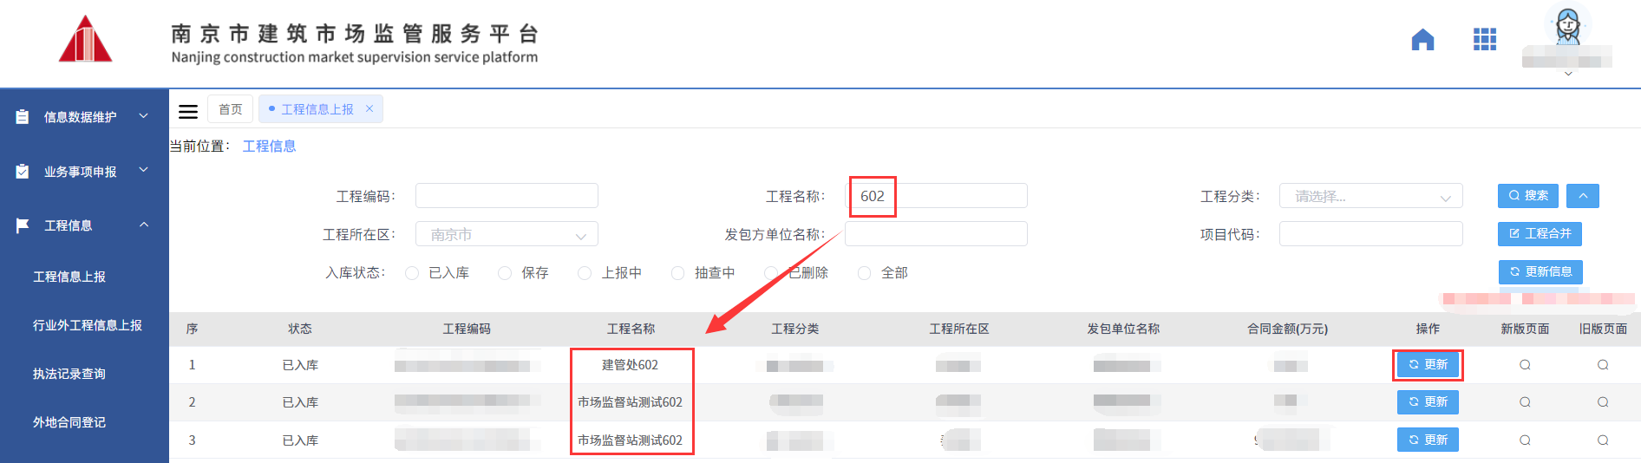

1. 弹框确认是否进行工程的更新；

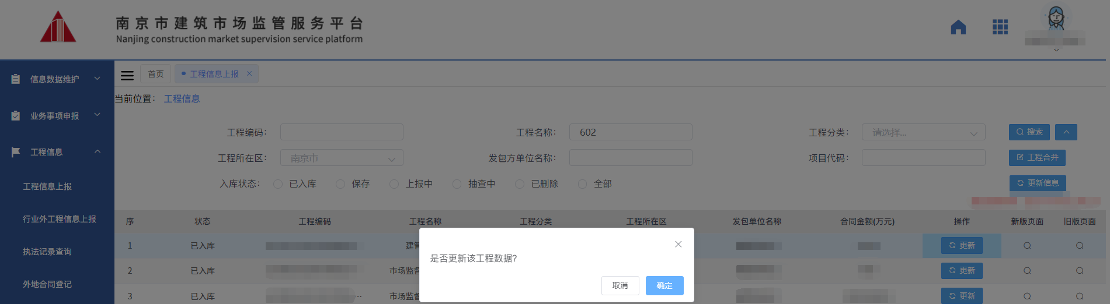

1. 更新程序正在执行中（屏幕中有***loading***字样）；

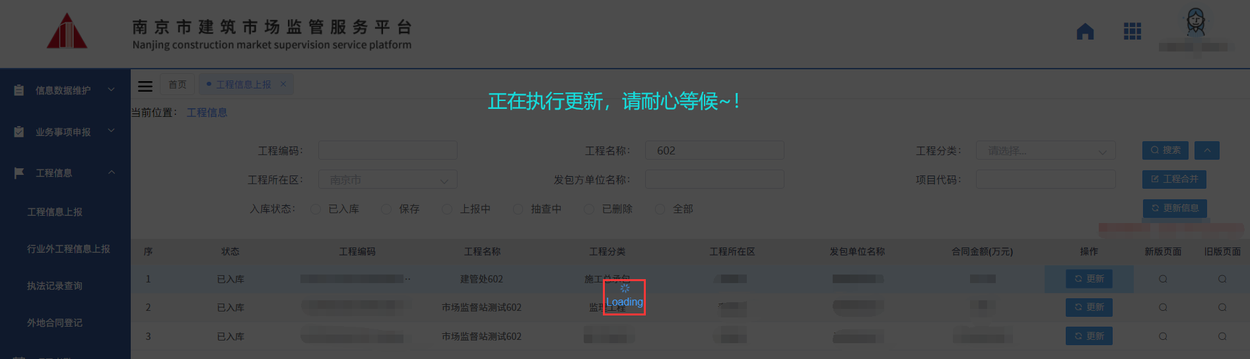

1. 更新成功后会有提示信息“更新成功”；

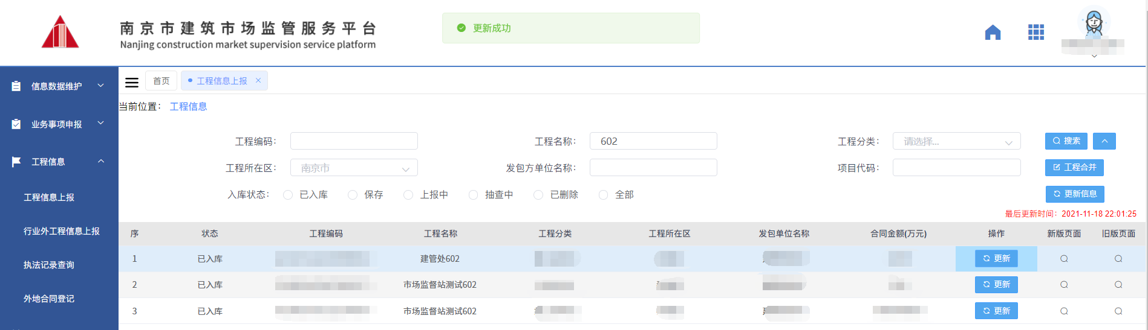

1. 点击***查看***按钮；

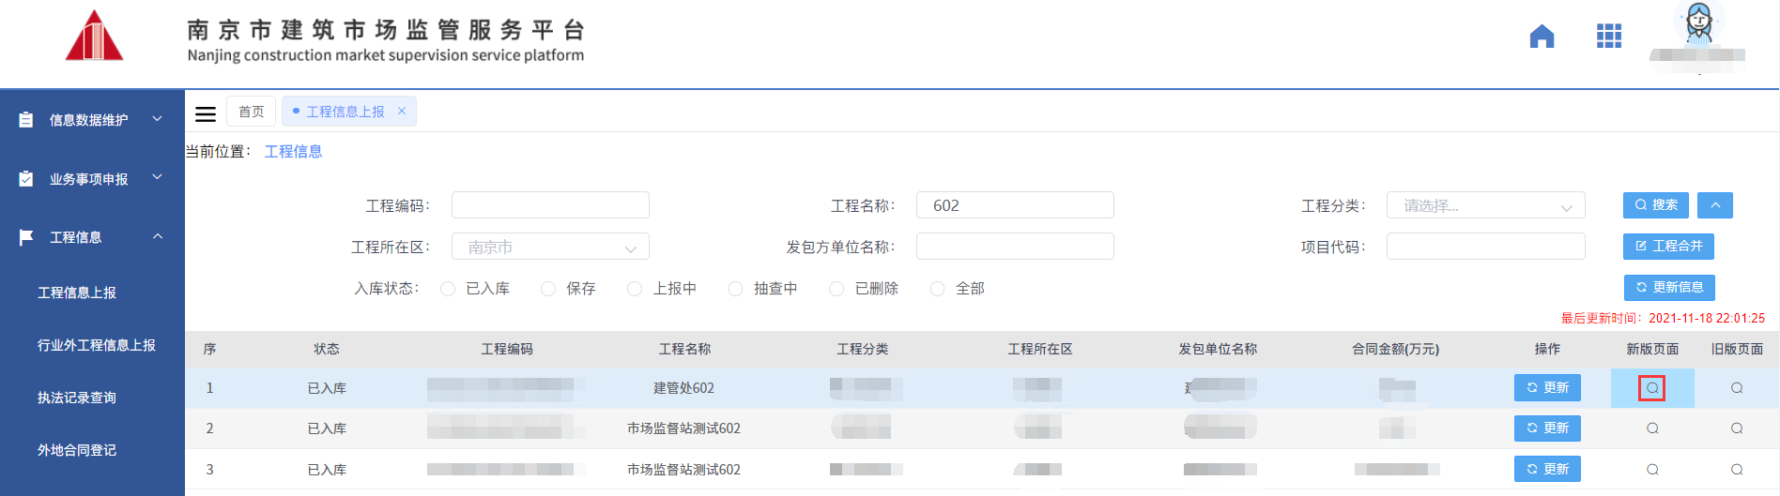

### 4、工程合并

1. ***工程信息上报***展示页，点击***工程合并***按钮，弹出***申请事项列表***弹窗；

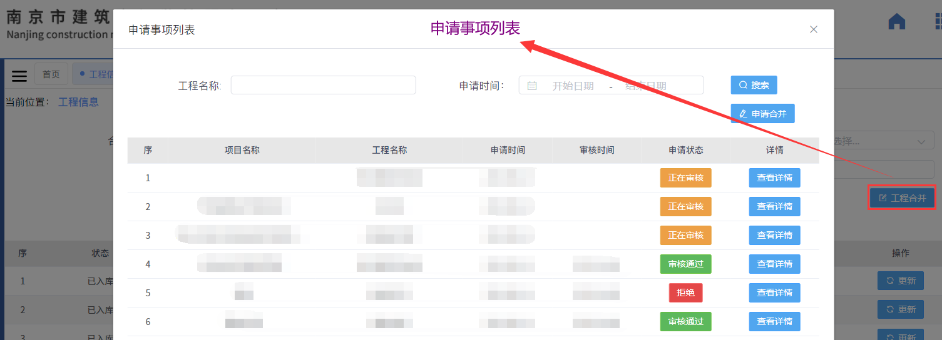

1. 点击***申请合并***按钮，弹出***合并工程***弹窗；

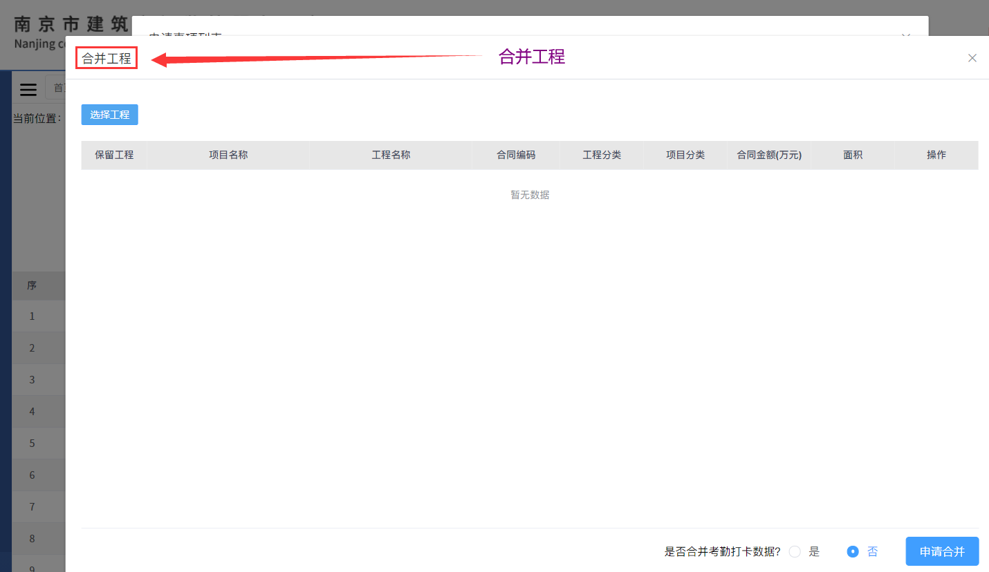

1. ***合并工程***弹窗中，点击***选择工程***按钮，进入***选择工程***弹窗；

展示本企业工程信息；

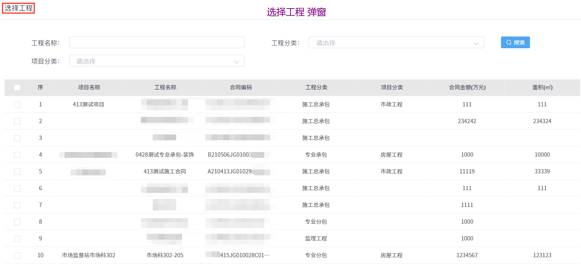

1. ***选择工程***弹窗，可以通过各***搜索栏***搜索到要合并的工程信息；

***工程名称***搜索；

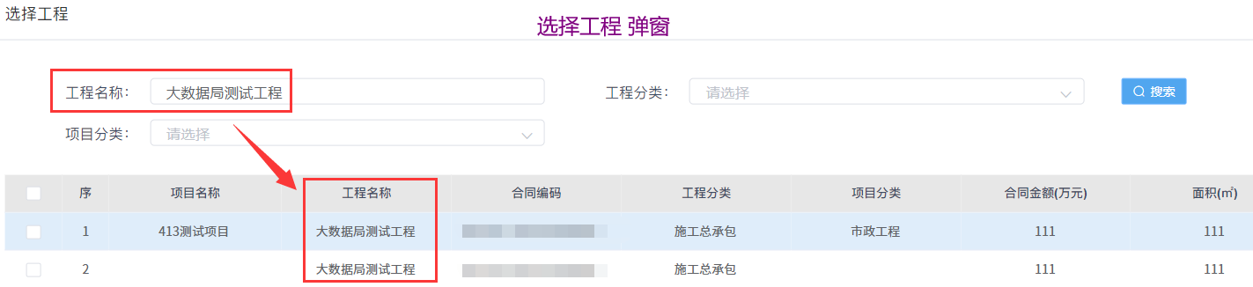

***工程分类***搜索：

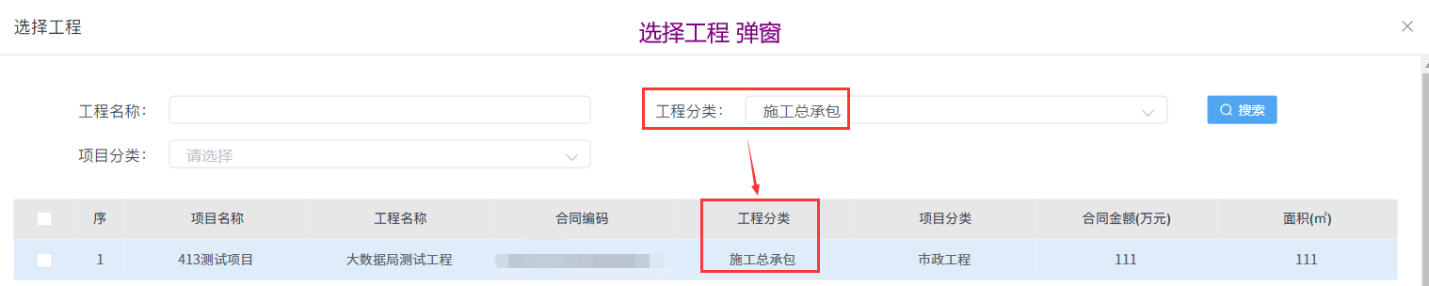

***项目分类***搜索：

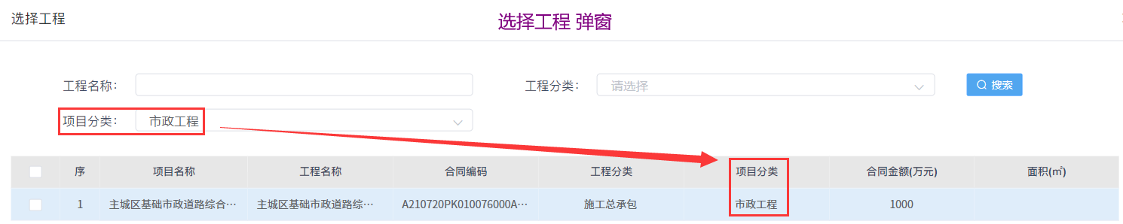

1. 选中要合并的工程信息，点击***确定***按钮，弹出确认合并工程提示信息；

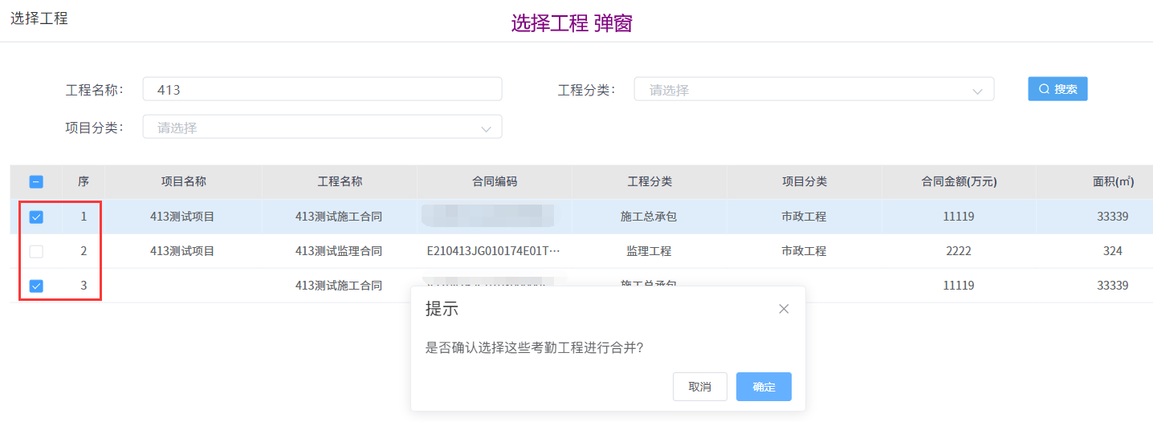

1. 点击***确定***按钮，展示出选中工程信息；

发现信息有误，可通过***删除***按钮，删除数据；

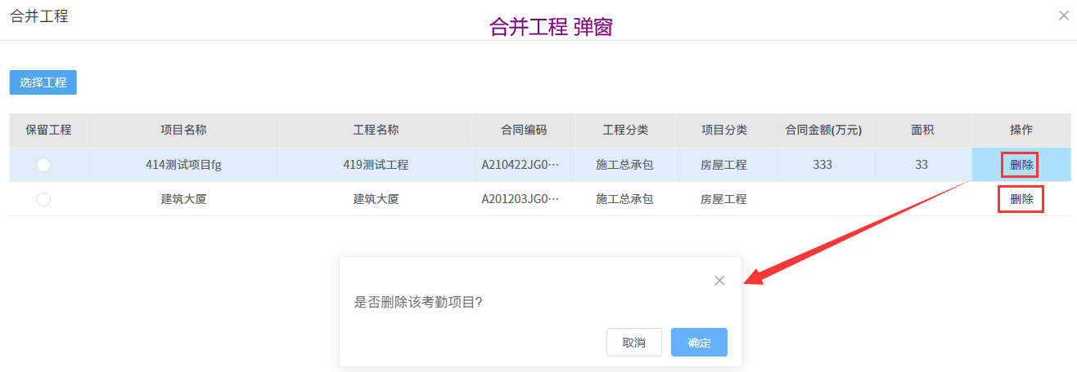

1. 删除错误信息后，点击***选择工程***按钮，重新选择工程信息（会为您保留未删除的工程信息）；

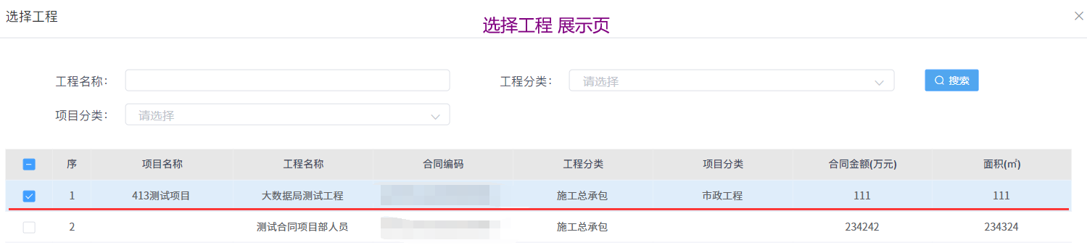

1. 点击***申请合并***按钮，弹出确认合并提示；

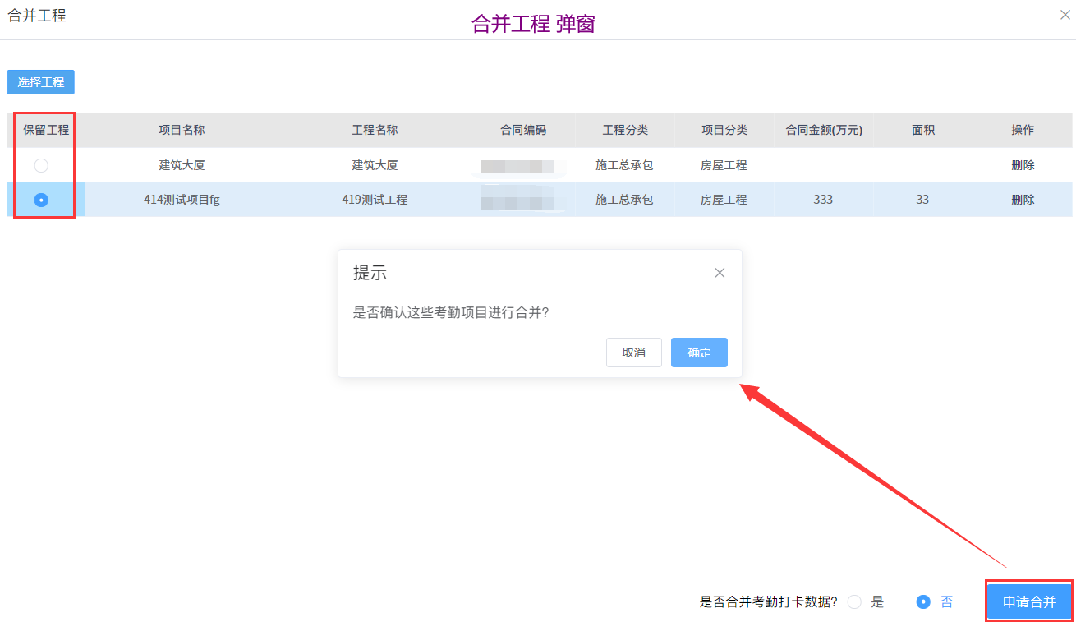

1. 点击***确认***后，返回***申请事项列表***页面，并提示***申请成功***。

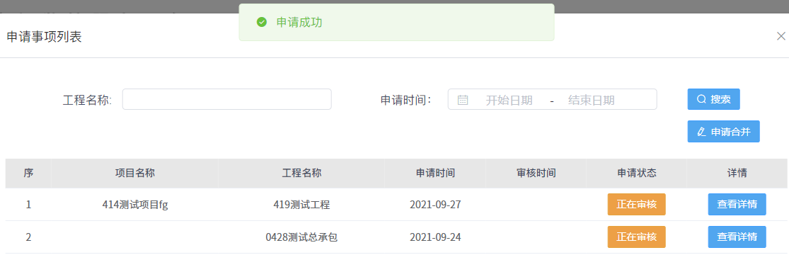

1. ***申请事项列表***弹窗可看到工程合并的申请状态；

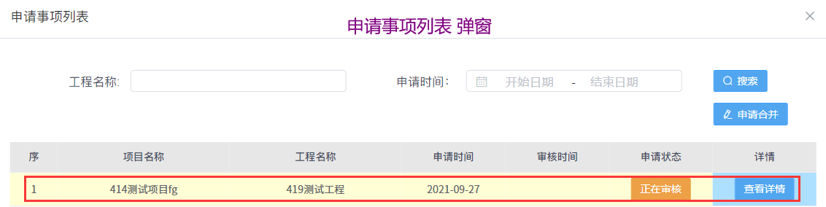

1. 点击***查看详***情，可查看***工程合并***详情；

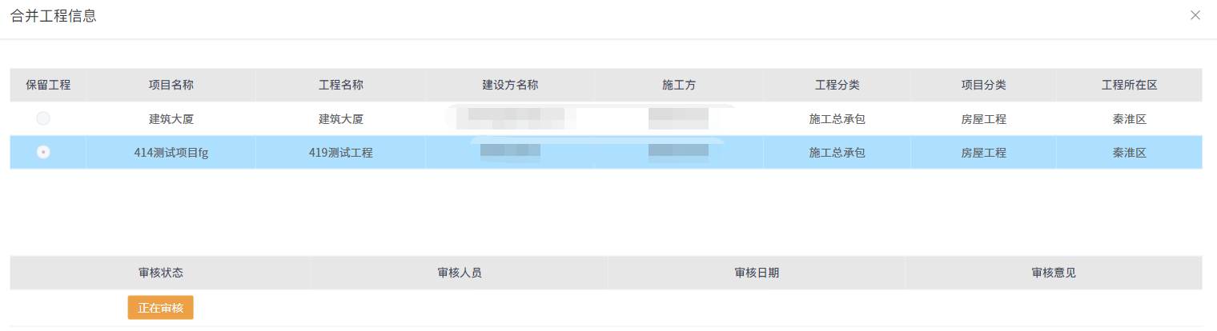

## 二、注意事项

在***南京市智慧城建综合服务平台***核对通过的项目、合同信息，才可同步至市场站系统，请先确认合同项目是否核对通过。

### 1、更新信息提示说明

1. 提示：合同同步未结束，请耐心等待！

处理建议：***更新信息***功能已在运行，请耐心等待！

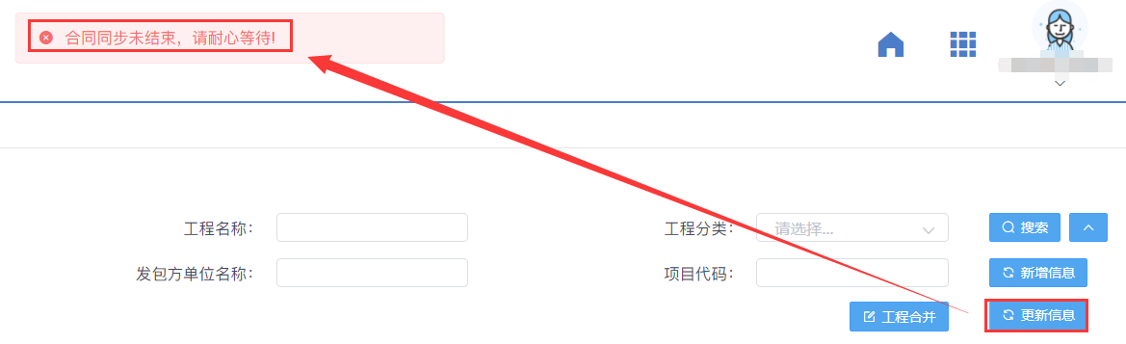

1. 提示：合同信息同步间隔为5分钟，请5分钟后再试！

处理建议：请在5分钟后再使用***更新信息***功能；

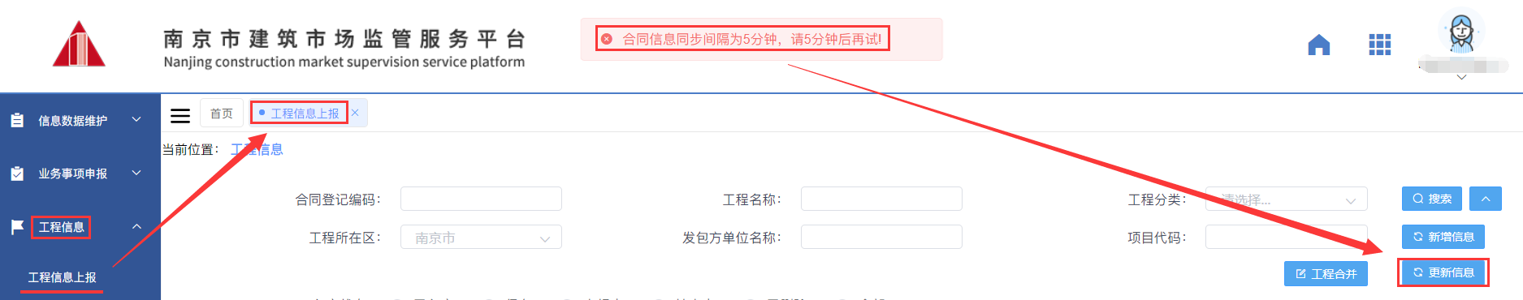

### 2、工程合并提示说明

1. 提示：请至少选择两个考勤工程进行合并；

处理建议：请至少选择两条工程信息进行合并操作；

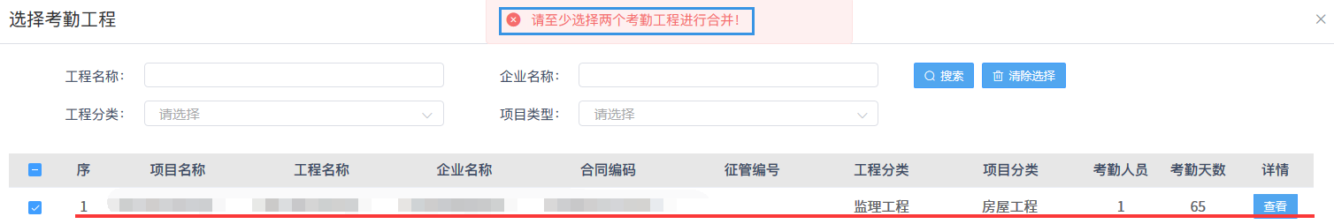

1. 提示：请选择相同的企业工程合并！

处理建议：考勤合并工程应为同一家企业的工程，可以先在***企业名称***栏搜索到相应企业，再选中工程；

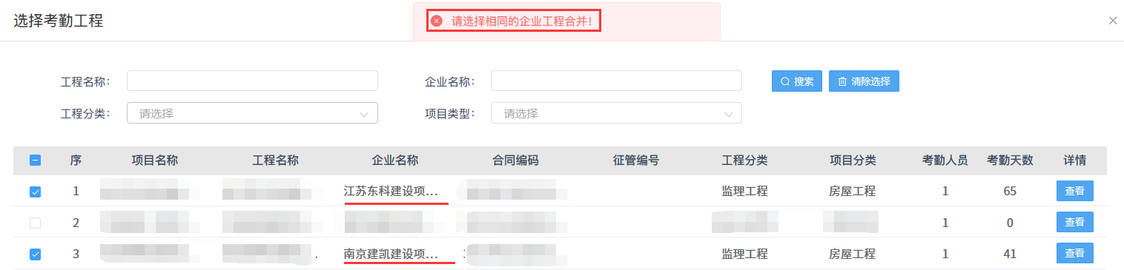

1. 提示：项目分类或者工程分类不一致，请重新选择。

处理建议：考勤合并的工程，应为相同工程分类、项目分类的工程；

项目分类相同，工程分类不同的工程合并：

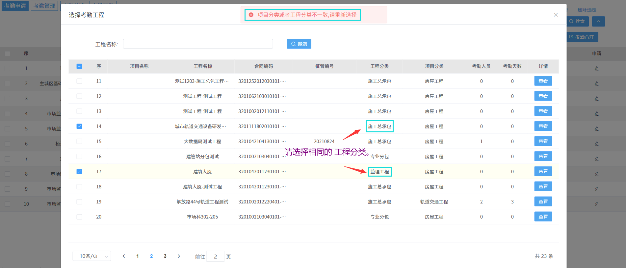

工程分类相同，项目分类不同的工程合并：

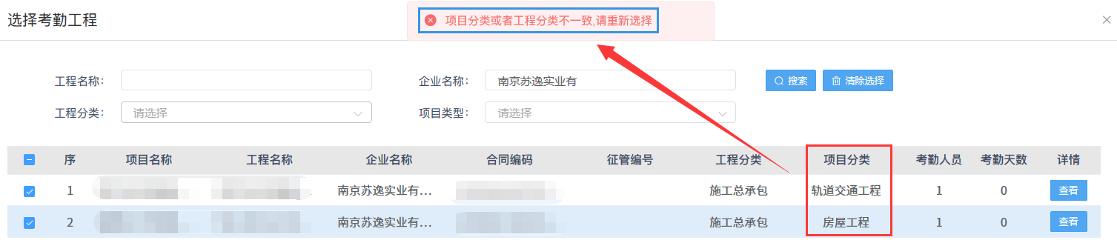

1. 提示：项目中含有多个征管编号，请确保项目中只有一个征管编号，请重新选择。

处理建议：合并工程中至多只能有一条带征管编号的工程；或多条不带有征管编号的工程进行合并；

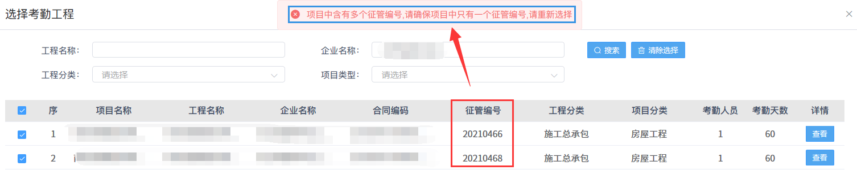

## 三、联系系统管理员

1. 南京市智慧城建综合服务平台，关于 人员信息 录入、审核相关问题，请加 国泰 Q群：957450251；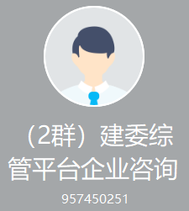
2. 新功能：新增信息、更新信息、更新及工程合并 相关问题，请加 南京市建筑市场监管服务平台 Q群，联系系统管理员。
   1. QQ一群：684554387，如一群已满，可加二群；

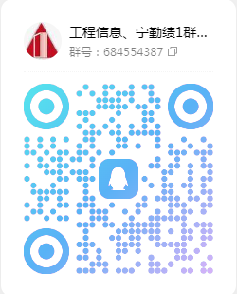

* 1. QQ二群：1128583585。

